Lớp dạy
Ngày dạy
Tuần .....
Tiết ......
TÊN BÀI DẠY:
BÀI 15. THỰC HÀNH VỀ NHIỆT ĐỘ VÀ LƯỢNG MƯA
Môn học/ Hoạt động giáo dục: Địa lý 6
Thời gian thực hiện: 1 tiết

I. MỤC TIÊU
1. Về kiến thức:
- Phân tích được biểu đồ nhiệt độ và lượng mưa.
- Xác định được đặc điểm về nhiệt độ và lượng mưa của một số địa điểm trê bản đồ khí hậu thế giới.
2. Năng lực
* Năng lực chung
- Năng lực tự học: khai thác được tài liệu phục vụ cho bài học.
- Năng lực giao tiếp và hợp tác: làm việc nhóm có hiệu quả.
- Năng lực giải quyết vấn đề và sáng tạo: biết sử dụng công cụ, phương tiện phục vụ bài học, biết phân tích và xử lí tình huống.
* Năng lực Địa Lí
- Năng lực nhận thức khoa học địa lí: biết cách phân tích biểu đồ nhiệt độ và lượng mưa.
- Năng lực tìm hiểu địa lí:
+ Sử dụng biểu đồ hình 15.1 SGK tr163 để phân tích biểu đồ nhiệt độ và lượng mưa ở Va-len-ti-a.
+ Sử dụng bản đồ hình 15.2 SGK tr164 để so sánh đặc điểm về nhiệt độ và lượng mưa của một số địa điểm trê bản đồ khí hậu thế giới.
- Năng lực vận dụng tri thức địa lí giải quyết một số vấn đề thực tiễn: phân tích được biểu đồ nhiệt độ và lượng mưa ở TPHCM, bảng số liệu về nhiệt độ ở Hà Nội.
3. Phẩm chất
- Trách nhiệm: Ý thức học tập nghiêm túc, say mê yêu thích tìm tòi những thông tin khoa học về biểu đồ nhiệt độ và lượng mưa.
- Chăm chỉ: tích cực, chủ động trong các hoạt động học
- Nhân ái: Chia sẻ, cảm thông với những sự khó khăn, thách thức của những vấn đề liên quan đến nội dung bài học.
II. THIẾT BỊ DẠY HỌC VÀ HỌC LIỆU
1. Chuẩn bị của giáo viên:
- Giáo án, SGK, SGV, hình 15.1 SGK phóng to,
- Bảng phụ ghi câu hỏi thảo luận nhóm và bảng nhóm cho HS trả lời.
2. Chuẩn bị của học sinh:
- SGK, vở ghi, thước kẻ, máy tính bỏ túi.
III. TIẾN TRÌNH DẠY HỌC
1. Hoạt động 1: Mở đầu
a. Mục tiêu: Tạo tình huống giữa cái đã biết và chưa biết về kí hiệu và chú giải trên bản đồ nhằm tạo hứng thú học tập cho HS.
b. Nội dung: GV đặt các câu hỏi kích thích sự tư duy cho HS trả lời.
c. Sản phẩm: HS trả lời được các câu hỏi GV đặt ra.
d. Cách thực hiện
Bước 1: Chuyển giao nhiệm vụ học tập
Quan sát hình 15.2, em hãy cho biết biểu đồ nhiệt độ và lượng mưa ở Hà Nội nằm ở đới khí hậu nào?
Bước 2: Thực hiện nhiệm vụ học tập
- HS dựa vào hình 15.2, suy nghĩ để trả lời câu hỏi.
- GV quan sát, trợ giúp HS khi có yêu cầu. Đánh giá thái độ và khả năng thực hiện nhiệm vụ học tập của HS.
Bước 3: Báo cáo kết quả và thảo luận
- Sau khi cá nhân HS có sản phẩm, GV lần lượt gọi HS trình bày sản phẩm của mình: nằm ở đới nóng hay nhiệt đới.
- HS khác lắng nghe, bổ sung, chỉnh sửa sản phẩm giúp bạn và sản phẩm của cá nhân.
Bước 4: Đánh giá kết quả thực hiện nhiệm vụ học tập
GV: Chuẩn kiến thức và dẫn vào bài mới
HS: Lắng nghe, vào bài mới
Vậy dựa vào đâu để biết Hà Nội nằm ở đới khí hậu nhiệt đới và để phân tích biểu đồ nhiệt độ và lượng mưa ở Hà Nội hay một địa điểm nào khác thì chúng ta phải làm thế nào?Để biết được điều này, lớp chúng ta cùng tìm hiểu qua bài học hôm nay.
2.Hoạt động 2: Hình thành kiến thức mới
Hoạt động 2.1. Phân tích biểu đồ nhiệt độ lượng mưa ở Va-len-ti-a
a. Mục tiêu: HS phân tích được biểu đồ nhiệt độ lượng mưa.
b. Nội dung: Quan sát hình 15.1. Biểu đồ nhiệt độ lượng mưa của Va-len-ti-a SGK trang 163, thảo luận nhóm để trả lời các câu hỏi của GV.
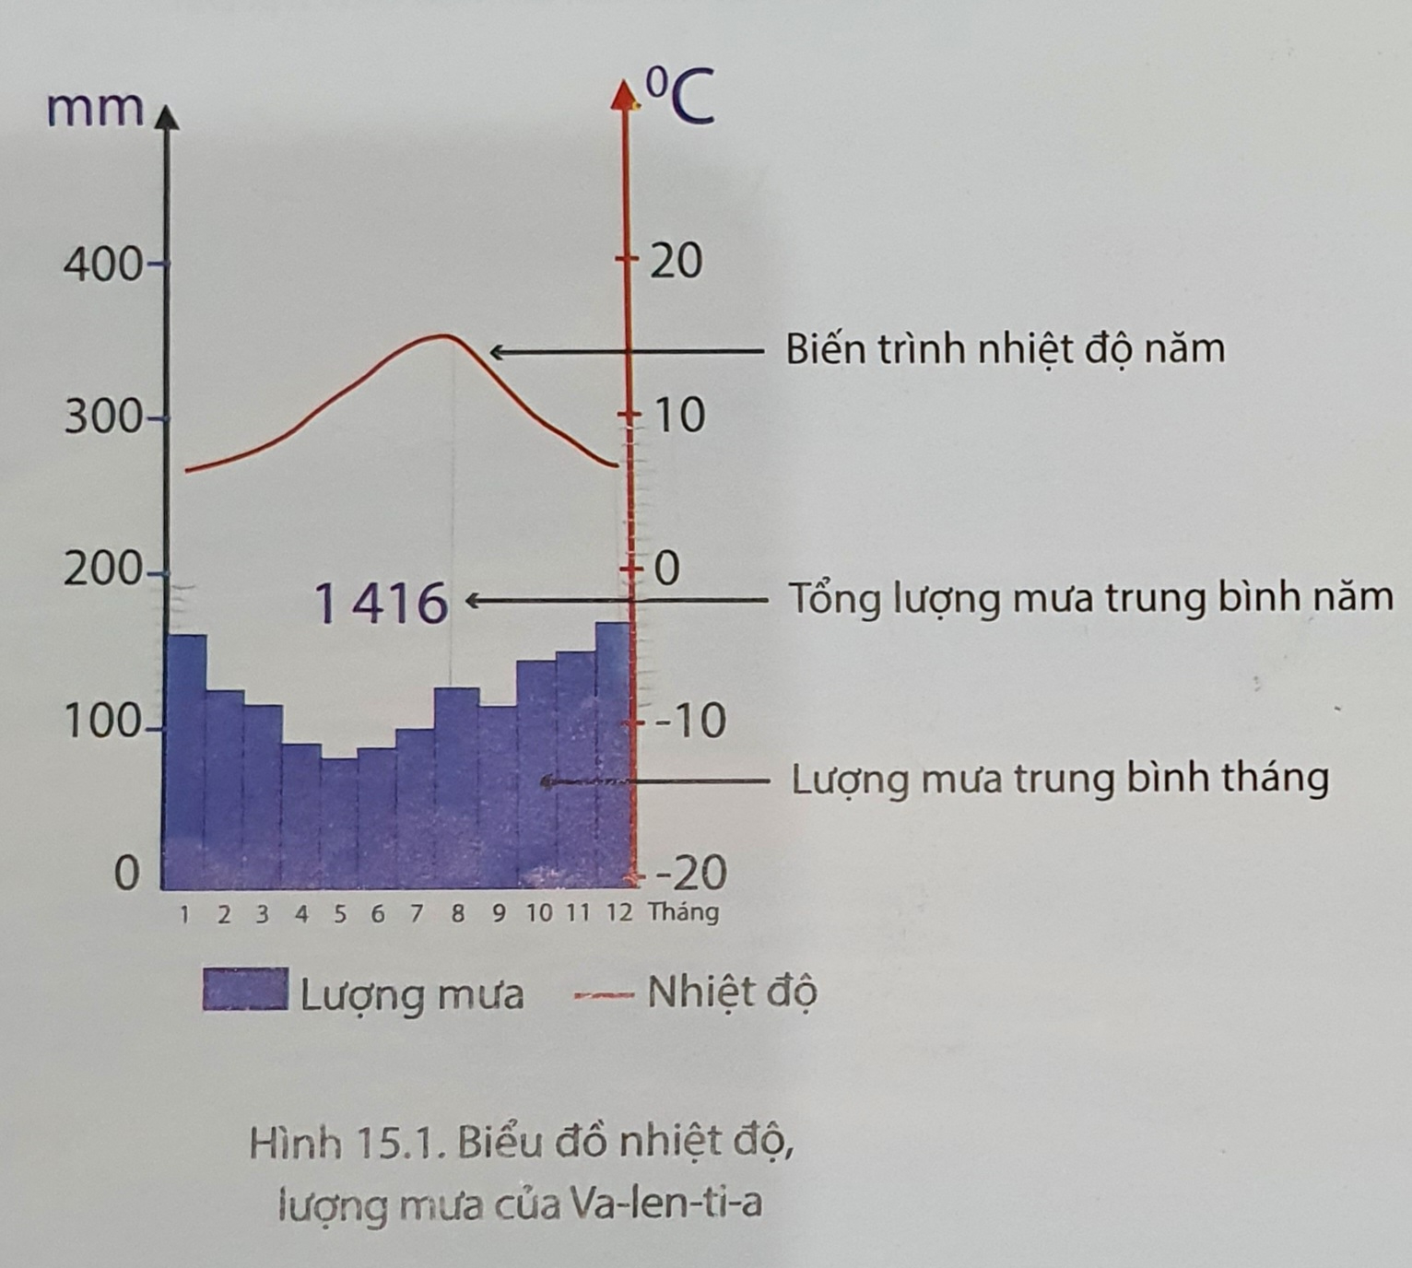

c. Sản phẩm: trả lời được các câu hỏi của giáo viên.
d.Tổ chức thực hiện:
Hoạt động của GV và HS | Nội dung
Bước 1: Chuyển giao nhiệm vụ học tập  * GV treo hình 15.1 lên bảng.  * GV cho HS đọc yêu cầu bài tập 1.  * GV chia lớp làm 6 nhóm, yêu cầu HS quan sát các hình 15.1 SGK và thông tin trong bài, thảo luận nhóm trong 5 phút để trả lời các câu hỏi sau:  - Nhóm 1, 3, 5: cho biết Nhiệt độ trung bình tháng cao nhất, tháng thấp nhất là bao nhiêu? Chênh lệch nhiệt độ giữa tháng cao nhất và thấp nhất là bao nhiêu?  - Nhóm 2, 4, 6: Các tháng nào trong năm có lượng mưa trên 100mm? Cho biết Va-len-ti-a thuộc đới khí hậu nào? Vì sao?  * HS: Tiếp cận nhiệm vụ và lắng nghe  Bước 2: Thực hiện nhiệm vụ học tập  * HS đọc yêu cầu bài tập.  * HS dựa vào hình 15.1 suy nghĩ, thảo luận nhóm để trả lời câu hỏi.  * GV quan sát, trợ giúp HS khi có yêu cầu. Đánh giá thái độ và khả năng thực hiện nhiệm vụ học tập của HS.  Bước 3: Báo cáo kết quả và thảo luận  * Sau khi nhóm HS có sản phẩm, GV cho các nhóm HS trình bày sản phẩm của mình, đại diện 2 nhóm (ví dụ nhóm 3, 6) lên thuyết trình câu trả lời trước lớp:  - Nhóm 3: HS sử dụng thước kẻ đo từ đường nhiệt độ qua trục nhiệt độ bên phải để xác định nhiệt độ cao nhất, thấp nhất và lấy nhiệt độ cao nhất trừ nhiệt độ thấp nhất để xác định sự chênh lệch.  Nhiệt độ trung bình tháng cao nhất khoảng 15⁰C, tháng thấp nhất khoảng 6⁰C.  Chênh lệch nhiệt độ giữa tháng cao nhất và thấp nhất khoảng 9⁰C.  - Nhóm 6: HS sử dụng thước kẻ đo từ vạch 100mm bên trục trái sang các cột lượng mưa và đọc các tháng có cột cao hơn vạch thước kẻ. HS dựa vào nhiệt độ cao nhất, thấp nhất, lượng mưa trung bình năm (1416mm) đối chiếu với kiến thức đã học để rút ra kết luận về đới khí hậu ở Va-len-ti-a.  Các tháng có lượng mưa trên 100mm: 1 đến 3, 8 đến 12.  Va-len-ti-a thuộc khí hậu ôn đới do có nhiệt độ trung bình dao động từ 6 - 15⁰C, lượng mưa trung bình năm (1416mm) trong khoảng 500-1500mm.  *HS các nhóm khác có cùng câu hỏi lắng nghe, bổ sung, chỉnh sửa sản phẩm giúp nhóm bạn và sản phẩm của nhóm mình.  Bước 4: Đánh giá kết quả thực hiện nhiệm vụ học tập  GV đánh giá tinh thần thái độ học tập của HS, đánh giá kết quả hoạt động của HS và chốt lại nội dung chuẩn kiến thức cần đạt.  GV mở rộng: Đại dương chiếm khoảng 70,8% diện tích bề mặt Trái Đất. | I. Phân tích biểu đồ nhiệt độ lượng mưa ở Va-len-ti-a  - Nhiệt độ trung bình tháng cao nhất khoảng 15⁰C, tháng thấp nhất khoảng 6⁰C.  - Chênh lệch nhiệt độ giữa tháng cao nhất và thấp nhất khoảng 9⁰C.  - Các tháng có lượng mưa trên 100mm: 1 đến 3, 8 đến 12.  - Va-len-ti-a thuộc khí hậu ôn đới do có nhiệt độ trung bình dao động từ 6 - 15⁰C, lượng mưa trung bình năm (1416mm) trong khoảng 500-1500mm.
Hoạt động 2.2: So sánh đặc điểm nhiệt độ lượng mưa của Môn-trê-an và Hà Nội
a. Mục tiêu: HS biết so sánh đặc điểm nhiệt độ lượng mưa giữa 2 địa điểm.
b. Nội dung: Sử dụng lược đồ hình 15.2 trang 164, suy nghĩ cá nhân để trả lời các câu hỏi của GV.

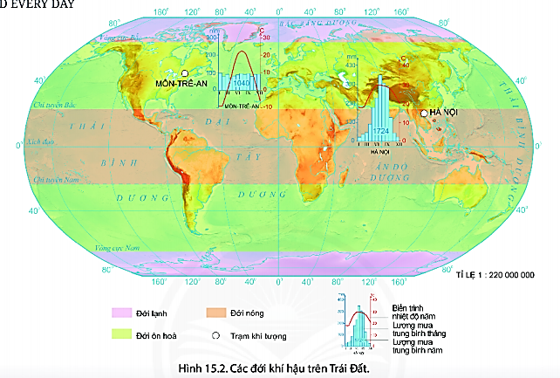

c. Sản phẩm: Bài thuyết trình và sản phẩm của HS
d. Cách thực hiện:
Hoạt động của GV và HS | Nội dung
Bước 1: Chuyển giao nhiệm vụ học tập  * GV yêu HS đọc yêu cầu bài tập 2 SGK.  * GV yêu cầu HS dựa vào hình 15.2, hãy: So sánh đặc điểm nhiệt độ lượng mưa của Môn-trê-an và Hà Nội.  * HS: Tiếp cận nhiệm vụ và lắng nghe  Bước 2: Thực hiện nhiệm vụ học tập  *HS đọc bài.  * HS quan sát hình 15.2 SGK để trả lời câu hỏi.  * GV quan sát, trợ giúp HS khi có yêu cầu. Đánh giá thái độ và khả năng thực hiện nhiệm vụ học tập của HS.  Bước 3: Báo cáo kết quả và thảo luận  * Sau khi cá nhân HS có sản phẩm, GV lần lượt gọi HS trình bày sản phẩm của mình.  * HS dựa vào kênh chữ SGK và mục Em có biết nêu khái niệm và cách đọc lát cắt địa hình.  - HS dùng thước kẻ đo nhiệt độ cao nhất của Hà Nội và Môn-trê-an rồi so sánh: 30⁰C > 23⁰C  - HS dùng thước kẻ đo nhiệt độ thấp nhất của Hà Nội và Môn-trê-an rồi so sánh: 16⁰C > -9⁰C  - HS dựa vào số liệu so sánh lượng mưa trung bình năm của Hà Nội và Môn-trê-an: 1724mm > 1040mm  * HS khác lắng nghe, bổ sung, chỉnh sửa sản phẩm giúp bạn và sản phẩm của cá nhân.  Bước 4: Đánh giá kết quả thực hiện nhiệm vụ học tập  GV đánh giá tinh thần thái độ học tập của HS, đánh giá kết quả hoạt động của HS và chốt lại nội dung chuẩn kiến thức cần đạt. | II. So sánh đặc điểm nhiệt độ lượng mưa của Môn-trê-an và Hà Nội  - Môn-trê-an có nhiệt độ tháng cao nhất, thấp nhất đều thấp hơn Hà Nội.  - Môn-trê-an có lượng mưa trung bình năm thấp hơn Hà Nội.
3. Hoạt động 3 : Luyện tập.
a. Mục tiêu: Nhằm củng cố, hệ thống hóa, hoàn thiện kiến thức mới mà HS đã được lĩnh hội ở hoạt động hình thành kiến thức.
b. Nội dung: GV giao nhiệm vụ cho HS và chủ yếu cho làm việc cá nhân để hoàn thành bài tập. Trong quá trình làm việc HS có thể trao đổi với bạn.
c. Sản phẩm: câu trả lời của học sinh
d. Cách thực hiện.
Bước 1: Chuyển giao nhiệm vụ học tập
GV yêu cầu HS dựa vào biểu đồ dưới đây, hãy trả lời các câu hỏi sau:
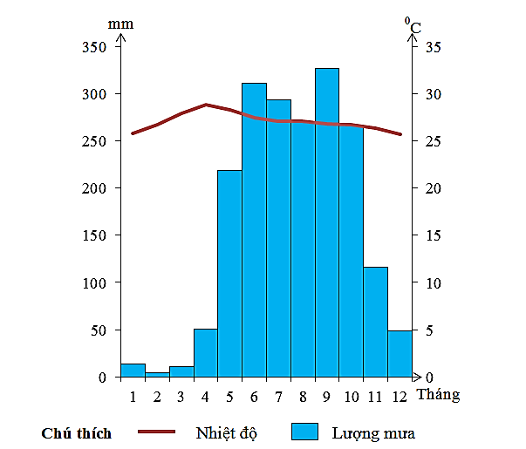

Biểu đồ thể hiện nhiệt độ và lượng mưa của TPHCM
Câu 1. Tháng có nhiệt độ thấp nhất là:
A. tháng 1 C. tháng 11
B. tháng 2 D. tháng 12
Câu 2. Tháng có nhiệt độ cao nhất là:
A. tháng 3 C. tháng 5
B. tháng 4 D. tháng 6
Câu 3. Tháng có lượng mưa thấp nhất là:
A. tháng 1 C. tháng 11
B. tháng 2 D. tháng 12
Câu 4. Tháng có lượng mưa cao nhất là:
A. tháng 7 C. tháng 9
B. tháng 8 D. tháng 10
Bước 2: Thực hiện nhiệm vụ học tập
* HS dựa vào kiến thức đã học, suy nghĩ, trao đổi với bạn để trả lời câu hỏi.
* GV quan sát, trợ giúp HS khi có yêu cầu. Đánh giá thái độ và khả năng thực hiện nhiệm vụ học tập của HS.
Bước 3: Báo cáo kết quả và thảo luận
* Sau khi cá nhân HS có sản phẩm, GV lần lượt gọi HS trình bày sản phẩm của mình:

Câu 1: D
Câu 2: B
Câu 3: B
Câu 4: C

* HS khác lắng nghe, bổ sung, chỉnh sửa sản phẩm giúp bạn và sản phẩm của cá nhân.
Bước 4: Đánh giá kết quả thực hiện nhiệm vụ học tập
GV đánh giá tinh thần thái độ học tập của HS, đánh giá kết quả hoạt động của HS.
4. Hoạt động 4. Vận dụng
a. Mục tiêu: Vận dụng kiến thức mới mà HS đã được lĩnh hội để giải quyết những vấn đề mới trong học tập.
b. Nội dung: GV giao nhiệm vụ cho HS và chủ yếu cho làm việc cá nhân để hoàn thành bài tập. Trong quá trình làm việc HS có thể trao đổi với bạn.
c. Sản phẩm: Thuyết trình sản phẩm, câu trả lời, bài làm của học sinh
d. Cách thực hiện.
Bước 1.Giao nhiệm vụ: GV đặt câu hỏi cho HS:Cho bảng số liệu sau:
Nhiệt độ của Hà Nội
Tháng | 1 | 2 | 3 | 4 | 5 | 6 | 7 | 8 | 9 | 10 | 11 | 12
Nhiệt độ (ºC) | 16,4 | 17 | 20,2 | 23,7 | 27,3 | 28,8 | 28,9 | 28,2 | 27,2 | 24,6 | 21,4 | 18,2
Tính nhiệt độ trung bình năm, biên độ nhiệt năm của Hà Nội.Hà Nội thuộc đới khí hậu nào? Vì sao?
Bước 2: Thực hiện nhiệm vụ học tập
* HS dựa vào kiến thức đã học, suy nghĩ, trao đổi với bạn để trả lời câu hỏi.
* GV quan sát, trợ giúp HS khi có yêu cầu. Đánh giá thái độ và khả năng thực hiện nhiệm vụ học tập của HS.
Bước 3: Báo cáo kết quả và thảo luận
* Sau khi cá nhân HS có sản phẩm, GV lần lượt gọi HS trình bày sản phẩm của mình:
- Nhiệt độ trung bình năm là 23,5⁰C, biên độ nhiệt năm là 12,5⁰C.
- Hà Nội thuộc đới khí hậu nhiệt đới do có nhiệt độ trung bình năm cao trên 20⁰C.
* HS khác lắng nghe, bổ sung, chỉnh sửa sản phẩm giúp bạn và sản phẩm của cá nhân.
Bước 4: Đánh giá kết quả thực hiện nhiệm vụ học tập
GV đánh giá tinh thần thái độ học tập của HS, đánh giá kết quả hoạt động của HS.

Ký duyệt của tổ trưởng chuyên môn
Phú Mỹ, Ngày … tháng … năm ….

